- 北京团组织关系转接
- 关注“青春北京”微信公众号；
- 点击“线上系统”“北京共青团系统”“我的”“创建账号”，进行账号注册；
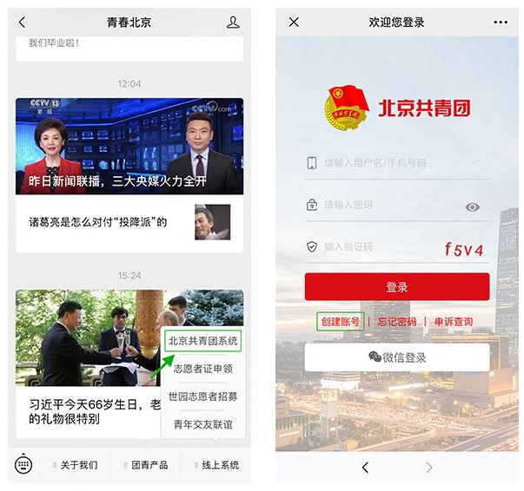
- 用户按照实际情况填写注册信息，搜索自己的所在的团支部选择加入，选择错误会导致组织关系转接的失败；
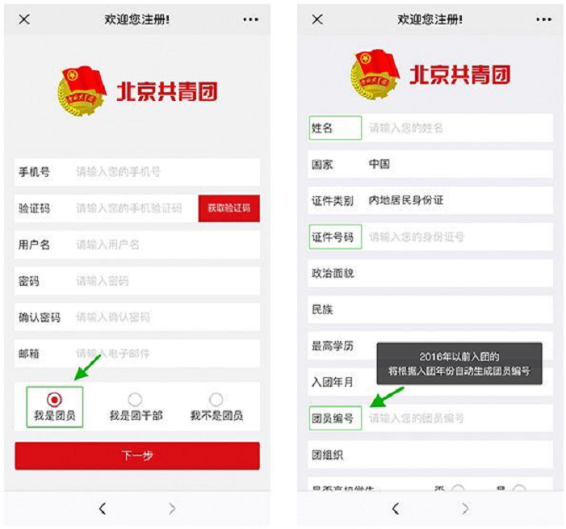
- 组织关系接受方通过团员信息验证后，组织关系转接成功（不需要团员操作）。

- 福建团组织关系转接
- 关注“福建共青团”微信公众号；
- 点击“智慧团建”“团员报到”；
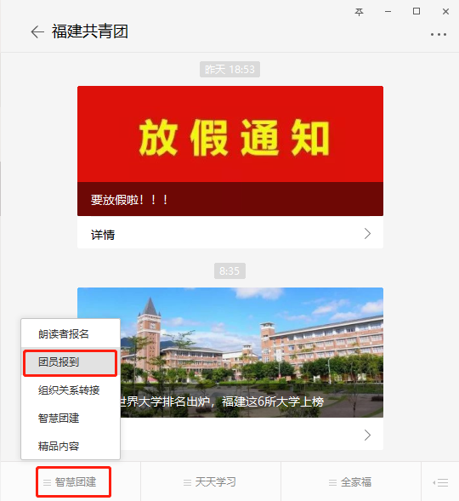
- 输入手机号注册，然后在“个人资料”界面填写个人信息，在“所在的团组织”进行搜索，找到自己所属的团支部，选择错误会导致组织关系转接的失败；
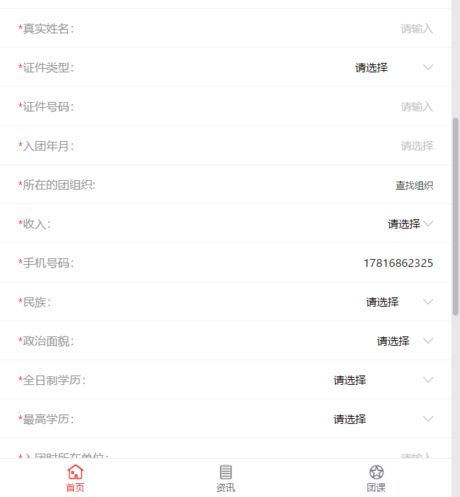
- 组织关系接受方通过团员信息验证后，报到成功（不需要团员操作）；
- 返回公众号主页面，点击“智慧团建”“组织关系转接，按照提示进行操作。

- 广东团组织转接
- 关注“广东共青团”微信公众号；
- 点击“智慧团建”“团员报到”，进行团员身份认证，选择团支部时错误会导致报到失败；
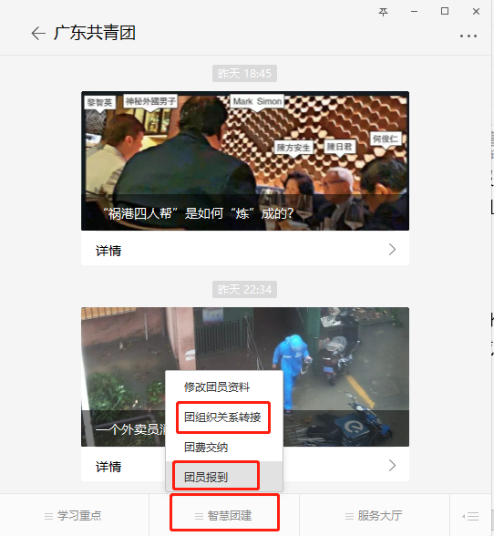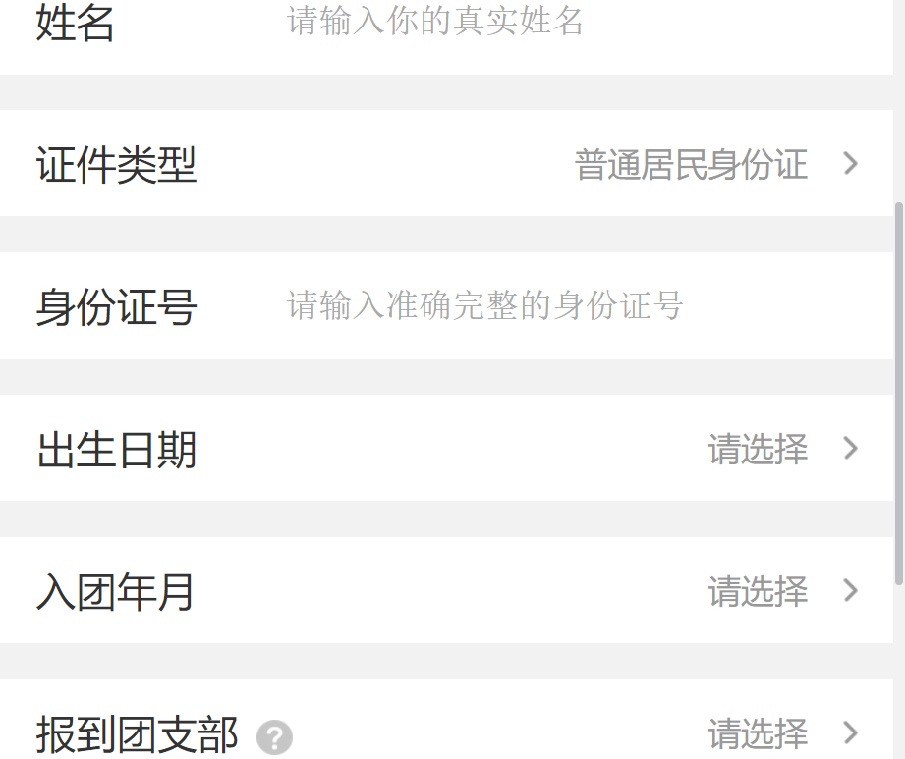
- 组织接收方通过团员信息验证后，报到成功（不需要团员操作）；
- 返回公众号主页面，点击“智慧团建”“团组织关系转接，按照提示进行操作。”

